Analise multivariae
L'analyse des graphiques de l'ACP révèle plusieurs éléments clés:

**Graphique des individus:**
- Chaque point représente un pays. Les numéros sont les indices des lignes dans votre dataset d'origine, qui correspondent aux pays dans la deuxième image que vous avez partagée. Par exemple, le point étiqueté "41" correspond à la Chine, "252" aux États-Unis, "5" à l'Angola, etc.
- Les pays avec des scores élevés sur la première composante principale (Dim1) pourraient avoir des valeurs plus élevées pour les variables qui chargent positivement sur cet axe, tandis que des scores plus faibles pourraient indiquer des valeurs plus élevées pour les variables chargées négativement.
- Les pays sont colorés selon leur qualité de représentation sur ces deux dimensions, avec des couleurs chaudes indiquant une meilleure représentation. Par exemple, la Chine et les États-Unis (41 et 252) sont très représentatifs de la variabilité capturée par Dim1.

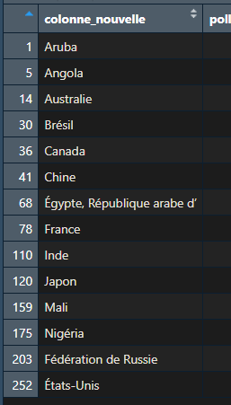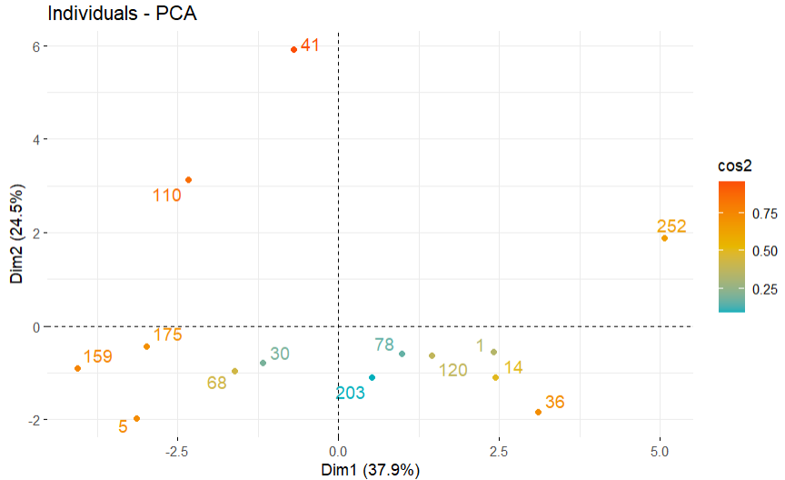

**Graphique des variables: **
- Les flèches représentent les variables ou des groupes de variables moyennes, qui indiquent leur corrélation avec les dimensions de l'ACP. Par exemple, `expominmet_mean` et `capitaentrepeise_mean` sont fortement corrélées avec la première composante principale, indiquant une association avec des éléments économiques liés au PIB et à l'activité entrepreneuriale.
- La longueur des flèches et leur direction relative par rapport aux axes de l'ACP indiquent l'importance et la nature de l'association des variables avec les composantes principales. Par exemple, `consoelecparhab_mean` (consommation d'électricité par habitant moyenne) montre une forte corrélation positive avec la première composante, tandis que `Gini_mean` (indice de Gini moyen) et `tauxferti_mean` (taux de fertilité moyen) montrent une corrélation négative avec la première composante.
- Les flèches orientées dans la même direction indiquent une corrélation positive entre les variables, tandis que les flèches en direction opposée indiquent une corrélation négative. Par exemple, `emiGES_mean` (émissions de GES moyennes) et `expominmet_mean` (exportations de minerais et métaux moyennes) sont corrélées positivement.

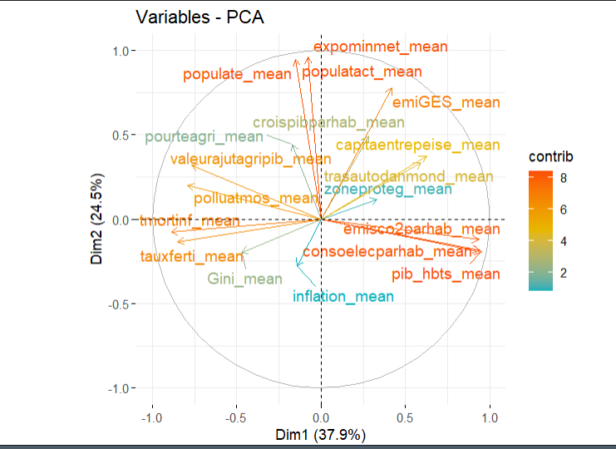

**Synthèse:**
- L'ACP a permis de distinguer des pays selon leurs caractéristiques économiques, environnementales et sociales. Les États-Unis et la Chine, par exemple, se distinguent des autres pays par leur forte influence sur les composantes économiques de l'analyse.
- Les variables associées à la performance économique et à l'utilisation de l'énergie semblent jouer un rôle déterminant dans la variabilité des données. En revanche, des variables telles que l'indice de Gini et le taux de fertilité apparaissent moins influentes sur les deux principales dimensions de l'ACP.
- Cette vue d'ensemble aide à comprendre les relations entre différents indicateurs et comment ils peuvent caractériser les pays dans un contexte multivarié.

Cette interprétation est basée sur les deux composantes principales de l'ACP et les deux graphiques que vous avez fournis. Pour une interprétation plus détaillée, il serait nécessaire d'explorer d'autres composantes principales ou d'examiner plus attentivement les variables spécifiques et leur influence individuelle sur les composantes.

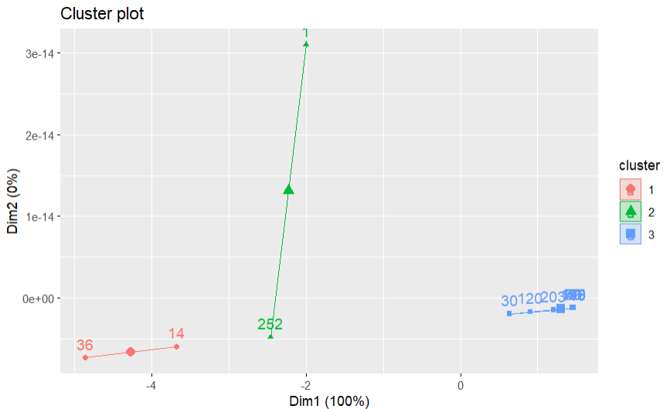

interprétation du graphique :

Clusters Identifiés: Trois clusters distincts sont identifiés et représentés par différentes couleurs et formes. Le cluster 1 est en rouge avec des cercles, le cluster 2 en vert avec des triangles, et le cluster 3 en bleu avec des carrés.

Disposition des Clusters: Le cluster 1 est éloigné sur l'axe Dim1 et positionné plus bas sur Dim2. Le cluster 2 est situé à une extrémité élevée sur Dim2 mais ne s'étend pas loin sur Dim1. Le cluster 3, quant à lui, est groupé autour de l'origine sur les deux axes, suggérant une moindre variabilité interne par rapport aux autres clusters.

Interprétation des Axes: L'axe Dim1 représente 100% de la variance dans cette visualisation, ce qui n'est pas typique pour un ACP et peut indiquer une visualisation ou une échelle anormale. Normalement, Dim1 et Dim2 ensemble représentent une portion de la variance (jamais 100% par une seule dimension dans un ACP multi-dimensionnel), indiquant peut-être une erreur dans la manière dont les données sont projetées ou un résultat de normalisation.

Échelle de l'Axe Dim2: L'échelle de Dim2 semble être très petite et proche de zéro, ce qui suggère que la variabilité le long de cette dimension est presque nulle ou que les valeurs ont été normalisées ou transformées d'une manière qui réduit leur échelle.

